«Что делать, чтобы ребенок занимался с желанием?»
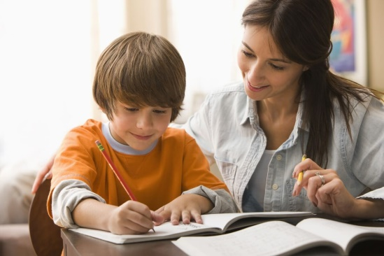

Частой проблемой при организации занятий дома является нежелание ребенка заниматься. Родители жалуются на то, что ребёнка трудно усадить, он демонстрирует выраженный негативизм и абсолютно ничего не хочет делать. Приходится ходить за ним по пятам с картинками, книжками и другими пособиями в надежде на проявление хотя бы мимолётного интереса. К сожалению, это довольно распространённая проблема. И чем младше возраст или чем более выражено нарушение у ребенка, тем она стоит всё острее. Вот несколько советов, которые позволят сделать занятия эффективными.
1. Занимайтесь регулярно и в определенное время. Регулярность занятий – это залог успеха. Ребёнок должен знать, что пришло время заниматься, значит, пора отложить игрушки и другие любимые развлечения. Детям, которые посещают детский сад, легче настроиться на работу, так как жизнь в детском саду организована по расписанию: свободная игровая деятельность сменяется занятиями и другими режимными моментами. Домашнему ребенку перестроиться гораздо сложнее, поэтому организация режима дня, соблюдение времени как занятий, так и других режимных моментов (прием пищи, прогулка, сон, игровая деятельность) позволяют существенно улучшить ситуацию. Нет ничего необычного в том, что поначалу ребёнок будет проявлять недовольство и капризничать. Ему необходимо время, чтобы привыкнуть, адаптироваться к новым требованиям. Нужно помнить, что пропуск занятий приводит к тому, что у ребёнка формируется представление о том, что занятия – дело необязательное, и если проявить настойчивость, то родители обязательно пойдут на уступки.
2. Ограничьте время пользования компьютером и просмотр телепередач. Компьютер и телевизор являются мощнейшими стимулами, которые способны надолго занять внимание и разум ребёнка. По сравнению с ними другие, более полезные стимулы блёкнут и перестают вызывать интерес. Поэтому не удивительно, что ребёнок, который постоянно сидит у телевизора или играет в компьютерные игры, с большой неохотой берёт в руки книгу или занимается. Следует ограничить просмотр телевизора пятнадцатью минутами в день. Этого времени вполне хватит, чтобы посмотреть мультфильм или получить удовольствие от детской передачи.
3. Сделайте занятия интересными. Часто родители забывают, что интерес ребёнка напрямую связан с содержанием занятия. Если работа дома превращается в рутинное выполнение заданий или упражнений, направленных на тренировку тех или иных навыков, то вряд ли они вызовут интерес. На занятиях ребенок должен удивляться, открывать для себя что-то новое, играть, взаимодействовать с героями игры, сам исполнять ту или иную роль. Поэтому эксперименты (например, с водой, с разными материалами и пр.), настольный театр, сюжетно-ролевые и конструктивные игры, аппликация, рисование должны обязательно включаться в содержание заняти
4. Используйте поощрения. Поощрения – очень важная часть в работе с детьми. Небольшая награда за старание, хороший результат, усидчивость мотивирует ребёнка. На начальных этапах важно определить, какое поощрение является для ребёнка значимым. Для многих детей значимой является похвала, наклейка, “пятёрка” или иной эквивалент оценки (например, “смайлик”). Однако детей младшего возраста или детей с тяжёлыми нарушениями больше мотивирует получение любимого лакомства или игрушки (например, воздушного шарика).
5. Помогайте ребенку и чаще хвалите его. Когда что-то не получается, желание продолжать работу отпадает. Зачастую дети с тяжёлыми нарушениями поначалу не любят заниматься, так как обучение на первом этапе дается тяжело. А никому не нравится преодолевать трудности, хочется, чтобы всё получалось сразу. В это время сложно всем - ребенку, родителю, педагогу. Главное для родителя на этом этапе - не сдаваться и проявлять выдержку. Если ребенок видит, что его хитрости не приносят результата, мама никуда не уходит и занятие продолжается, то ему приходится менять своё поведение. Если родители сдаются и фактически прекращают регулярно работать дома, надеясь, что проблему решит логопед, то у ребёнка формируется соответствующий поведенческий стереотип, основанный на манипуляции: чтобы от меня все отстали, я буду плакать, убегать, лежать на полу. Иногда ребёнок отказывается выполнять задание, не понимая смысл инструкции или не проявляя интереса, сбрасывает пособия со стола, мнёт картинки. Нужно дать понять, что работу следует довести до конца: вернуть пособия на место, выполнить действия с ними, направляя руку ребёнка и сопровождая процесс выполнения задания объяснениями, словами “неправильно”, “правильно”. После чего необходимо обязательно похвалить себя и ребёнка. Похвала – очень важный момент в работе с ребёнком. Без неё не должно обходиться ни одно занятие. Даже если вам кажется, что хвалить ребёнка не за что, найдите повод положительно оценить его работу.
6. Не проявляйте излишнюю требовательность и настойчивость. Зачастую распространённой ошибкой при работе родителей с детьми является то, что родитель проявляет излишнюю требовательность, пытаясь добиться результата, соответствующего своим ожиданиям. Однако возможности ребёнка в настоящий момент могут им не соответствовать. Например, некоторые родители настойчиво требуют от неговорящего или только начинающего говорить ребёнка повторять за ними слова, словосочетания, фразы. Ничего, кроме реакции негативизма, у ребёнка это не вызывает. В итоге ребёнок замолкает и отказывается заниматься. Активное повторение можно вызвать в процессе сюжетно-ролевой игры, игр с предметами, выполнения аппликаций или рисунков. Если ребёнок не может выполнить задание полностью из-за нестойкого интереса, трудностей концентрации внимания или утомляемости, лучше разбить работу на несколько частей. При отказе выполнить задание, его выполняет сам взрослый, показывая ребёнку образец и давая ему возможность поучаствовать. Например, взрослый сам составляет предложения, делая паузы, ожидая, что ребёнок включится в работу: вставит слово или продолжит фразу. В следующий раз к заданию нужно вернуться снова. Ребёнок должен понимать, что любую работу необходимо довести до конца. Соблюдение этих несложных правил позволит существенно повысить мотивацию, усидчивость, интерес к занятиям и, следовательно, результативность логопедической работы.
Учитель-логопед Абдулова И.В.

